About Us | من نحن
For nearly 20 years, the Hindawi Foundation has reached tens of millions of readers worldwide. | على مدار ما يقرب من عشرين عامًا، نجحت «مؤسسة هنداوي» في نشر حب القراءة وإتاحة المعرفة لملايين القرَّاء حول العالم.
We were originally founded to address the critical lack of diverse, high-quality reading material in Arabic. To combat this, we licensed and translated a vast selection of books and published seminal Arabic literature, including works by Nobel laureate Naguib Mahfouz, making them entirely free to download and read. These books remain freely accessible today at Safahat.org. | ومنذ انطلاقتنا الأولى، كرَّسنا جهودنا لسد النقص الحاد في المحتوى المتنوع والثري المتاح للقراءة باللغة العربية. ولمواجهة هذا التحدي، حصلنا على حقوق ترجمة ونشر مجموعة واسعة من الكتب، إلى جانب إعادة نشر أعمال رائدة في الأدب العربي، منها أعمال الأديب الحاصل على جائزة نوبل، «نجيب محفوظ»، وأتحناها للقراءة والتحميل مجانًا بالكامل. ولا تزال هذه الكتب متاحة للجميع عبر موقعنا: Safahat.org.
Guided by our core belief that “Reading Changes Everything,” we expanded our mission in 2024 to spread the joy of reading across all languages. | وانطلاقًا من إيماننا الراسخ بأن «القراءة تصنع الفارق»، عزَّزنا آفاق رسالتنا في عام 2024 لتشمل نشر حب القراءة وإتاحتها عالميًّا بكافة اللغات.
To bring this vision to life, we created Booktime, a charitable publisher specializing in illustrated children’s books in multiple languages, including Arabic, English, Portuguese, Spanish, and Japanese. Available via our dedicated mobile app and web platform, Booktime removes traditional financial and geographic barriers. By giving children from diverse backgrounds free access to books that reflect their own languages and cultures, we are fostering early literacy and cross-cultural understanding on a global scale. | وسعيًا منا لتحويل هذه الرؤية إلى واقع ملموس، أطلقنا مبادرة «بوك تايم» الخيرية المتخصصة في كتب الأطفال المصورة بلغات متعددة، منها العربية والإنجليزية والبرتغالية والإسبانية واليابانية. وقد خصصنا لهذه المبادرة تطبيقًا وموقعًا إلكترونيًّا لكسر الحواجز المادية والجغرافية التقليدية. فعندما نتيح للأطفال من مختلف الخلفيات اطلاعًا مجانيًّا على كتب تنطق بلغتهم وتعكس ثقافتهم، فإننا نغرس فيهم حب المعرفة منذ الصغر، ونبني جسورًا للتواصل بين الثقافات على مستوى العالم.
In 2026, we took our commitment to global information access even further by launching Folios. Leveraging AI technology, Folios empowers anyone to create book translations. By breaking down linguistic barriers, Folios ensures that no matter your language, you can read the books that interest you most. | في عام 2026، عززنا التزامنا بإتاحة المعرفة عالميًّا من خلال إطلاق «فوليوس»، الذي يوظف تقنيات الذكاء الاصطناعي لتمكين المستخدمين من ترجمة الكتب بأنفسهم. وبكسر تلك الحواجز اللغوية، يضمن «فوليوس» ألا تقف اللغة عائقًا أمام شغفك، بحيث يتيح لك قراءة ما ترغب من الكتب باللغة التي تختارها.
Hindawi Foundation is a registered charity in England and Wales (Charity number: 1181788), with offices in Windsor, UK, and Cairo, Egypt. | «مؤسسة هنداوي» هي مؤسسة خيرية مسجلة في إنجلترا وويلز تحت رقم 1181788، ولها مقران رئيسيان في وندسور بالمملكة المتحدة، والآخر في القاهرة ﺑِجمهورية مصر العربية.
Impact | تأثيرنا
300K+  Monthly Readers | +300 ألف  قارئ شهريًّا
10M  Books Read since 2024 | 10 مليون  كتاب تمت قراءته منذ عام 2024
190+  Countries Served | +190  دولة تستفيد من خدماتنا
9+  Languages Served | +9  لغات متاحة
305K+  Books Published (Including Translations) | 305 ألف  كتاب منشور (ويشمل ذلك الكتب المترجمة)
Founders | المؤسسان
Dr. Nagwa Abdelmottaleb and Dr. Ahmed Hindawi are deeply committed to spreading the joy of reading and improving access to information across the world. | تكرِّس الدكتورة نجوى عبد المطلب والدكتور أحمد هنداوي جهودهما لنشر متعة القراءة، وتيسير سبل الوصول إلى المعرفة للجميع حول العالم.
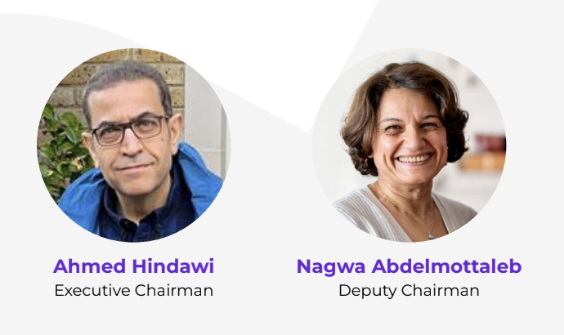

نجوى عبد المطلب  نائب الرئيس التنفيذي | أحمد هنداوي  الرئيس التنفيذي

